**Министерство науки и высшего образования Российской Федерации**

Федеральное государственное автономное образовательное учреждение

высшего профессионального образования

**«НАЦИОНАЛЬНЫЙ ИССЛЕДОВАТЕЛЬСКИЙ**

**ТОМСКИЙ ПОЛИТЕХНИЧЕСКИЙ УНИВЕРСИТЕТ»**

Наименование школы: ИШИТР

Наименование отделения: ОИТ

Наименование направления: Программная инженерия

**Лабораторная работа №2**

**по дисциплине: «Современные концепции организации баз данных»**

Выполнил: студент гр. 8ПМ21 _______ Емельянов А. С.

(Подпись) (Ф.И.О.)

Проверил: ассистент ОИТ ИШИТР _________ Мокина Е. Е.

(Подпись) (Ф.И.О.)

Томск - 2022

**Задание 1**

Вывести фамилию, должность в нижнем регистре и номер отдела для всех сотрудников у кого зарплата за полугодие меньше 15000. Таблица s_emp.

SELECT last_name, NLS_LOWER (job_id), department_id FROM hr.employees WHERE salary * 6 < 15000;

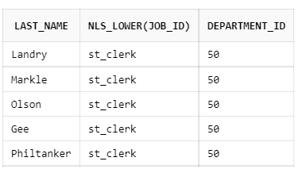

**Задание 2**

Вывод имени без последнего символа и номера отдела для сотрудника по фамилии «AUSTIN» (независимо от регистра). Таблица s_emp.

SELECT first_name, SUBSTRB (first_name, 1, LENGTH (first_name) - 1), department_id FROM hr.employees

WHERE NLS_LOWER (last_name) = 'austin';

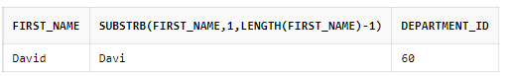

**Задание 3**

Вывод имени в нижнем регистре, зарплаты за год, округленной до сотен, для всех сотрудников, кроме сотрудника с фамилией «biri» (независимо от регистра). Упорядочить по убыванию зарплаты. Таблица s_emp.

SELECT NLS_LOWER (first_name) AS "name", TRUNC (salary * 12/100, 0) AS "yearsalary 100's" FROM hr.employees

WHERE NLS_LOWER (last_name) <> 'biri'

ORDER BY salary DESC;

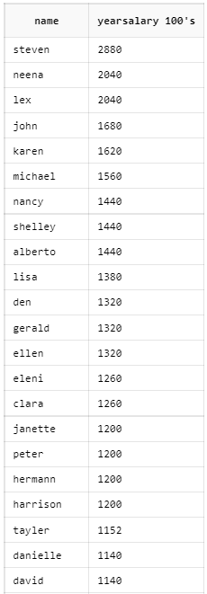

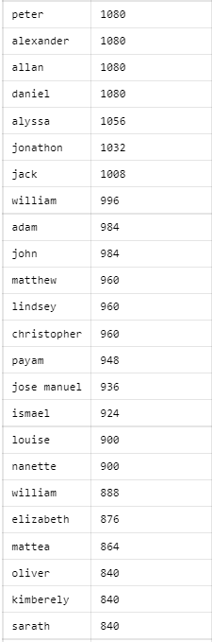

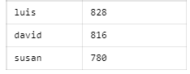

**Задание 4**

Найти корень из 8899, усеченный до сотых. Таблица dual.

SELECT TRUNC (sqrt(8899), 2) FROM dual;

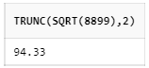

**Задание 5**

Вывести фамилию с длиной 5 символов и комиссионные для всех служащих с зарплатой менее 2440. Таблица s_emp.

SELECT SUBSTRB (last_name, 1, 5), commission_pct FROM hr.employees

WHERE salary < 2440;

